**RELACIÓ D’INSTAL·LACIONS**

Edifici B4



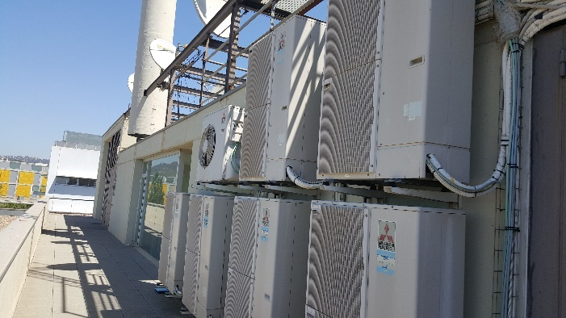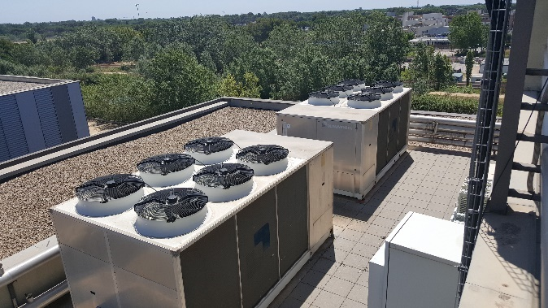

B4.1 Climatització Edifici B4.11 SPLITS

B4.17 Fancoils de sostre B4.16 Extractor subterrani

B4.22 Calderes B4. Sala de Calderes

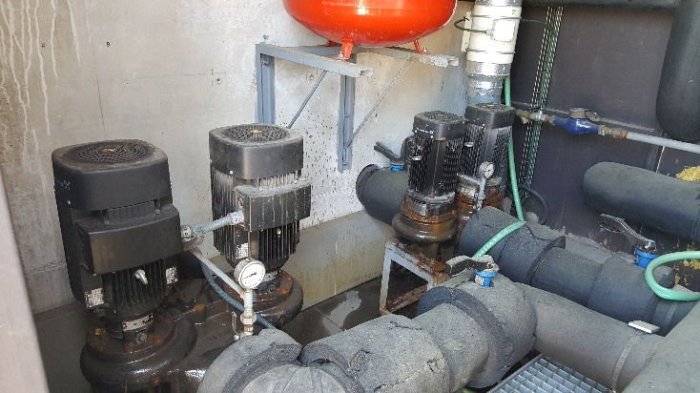

B4.19 Bombes Distribució de Fred B4.20 Bombes Distribució de Calor

B4. 25 Quadre Control Clima

Edifici B6



B6.4 Refredadora B6.14 SPLITS

B6.6 Climatitzadors

B6.12 Calderes B6.44 Quadres Distribució Clima